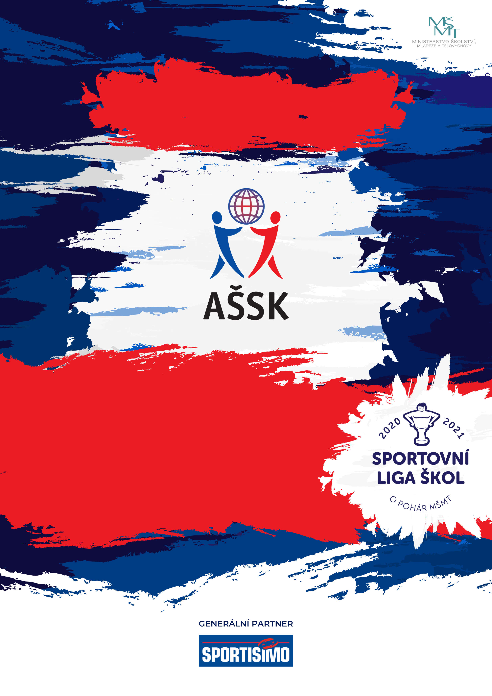
28. 11. 2024, Slavkov u Brna
Krajské kolo
Florbal ZŠ
Kategorie III. hoši
Sportovní liga škol
VŠEOBECNÁ USTANOVENÍ
 | POŘADATEL: |  | Z pověření Krajské rady JIM je pořadatelem ZŠ Komenského Slavkov u Brna, p. o., Komenského nám. 495, Slavkov u Brna
 | TERMÍN KONÁNÍ: |  | Čtvrtek 28.11.2024
 | MÍSTO KONÁNÍ: |  | Hala ZŠ Komenského Slavkov
 | SPORTOVNÍ KANCELÁŘ: |  | Petr Žižlavský zizlator@email.cz, 604157362
 | ÚČASTNÍCI: |  | Vítězové okresních kol florbalu ZŠ AŠSK a pořádající škola (viz příloha). Družstva mají max. 15 členů a vedoucího z řad pedagogických pracovníků vysílající školy.
 | KATEGORIE: |  | III. – žáci 2. stupeň základní školy – a odpovídající ročníky víceletých gymnázií, ročník narození 2011–2013  V kategorii mohou startovat družstva za těchto podmínek:  - Družstvo je složeno z žáků jedné školy  - Členové družstva musí odpovídat ročníkem narození a příslušným stupněm vzdělání  - Družstvo tvoří pouze chlapci  Všechny podmínky musí být splněny zároveň..
 | PŘIHLÁŠKY: |  | Zasílejte do 25. 11. 2024 e-mailem zizlator@email.cz na novém formuláři AŠSK.
 | PREZENCE: |  | 8:00 do 8:30 hodin prezence.  Při prezentaci vedoucí družstva předloží 2 ks soupisky s čísly dresů, potvrzené vedením vysílající školy  8:40 hodin zahájení turnaje
 | TECHNICKÁ PORADA: |  | Proběhne v 8:30. Účast alespoň jednoho zástupce družstva na technické poradě je povinná.
 | ÚČASTNICKÝ POPLATEK |  | Účastnický poplatek se nehradí.
 | ZDRAVOTNÍ ZABEZPEČENÍ A DOZOR NAD ŽÁKY: |  | Účastníci akce nejsou pořadatelem pojištěni proti úrazům, krádežím ani ztrátám. VV AŠSK ČR doporučuje, aby účastníci uzavřeli individuální úrazové pojištění. Za zdravotní způsobilost odpovídá vysílající škola. Účastníci musí mít s sebou průkazku zdravotní pojišťovny. Dozor nad účastníky zajišťuje v plném rozsahu a po celou dobu soutěže vysílající škola. (Vyhláška MŠMT ČR č.55/2005 §7, odst. Vedoucí družstev odpovídají po celou dobu soutěže za bezpečnost a chování členů výpravy.
 | TECHNICKÁ USTANOVENÍ
 | PODMÍNKY ÚČASTI: | Soutěž je řízena všeobecnými podmínkami AŠSK. V družstvech mohou startovat pouze žáci příslušné školy, kteří jsou uvedeni na soupisce potvrzené ředitelem školy. Účastníci mají kartičku zdravotní pojišťovny.
 | MATERIÁLNÍ ZABEZPEČENÍ: | Každé družstvo musí mít: 1 sadu očíslovaných dresů, vlastní míčky na rozcvičení, sportovní obuv do haly.
 | PROTESTY: | Případnou námitku podává vedoucí družstva ihned po skončení utkání řediteli soutěže s vkladem 500 Kč. Protesty řeší soutěžní komise. V případě zamítnutí propadá vklad pořadateli.
 | PŘEDPIS: | Hraje se podle pravidel ČFbU, soutěžního řádu AŠSK a následných upřesnění. Bezdůvodně opožděný nástup družstva k utkání může znamenat kontumační výsledek.  Hrací doba: 2 x 8 min. hrubého času (poslední 1 min. v utkání o postup do finále a finále čistý čas). Vyloučení 1 minuta. 1 oddechový čas za zápas.
 | SYSTÉM SOUTĚŽE: | Podle počtu přihlášených družstev. Vedoucí družstev budou po prezenci losovat umístění svého týmu do tabulky. Po odehrání zápasů ve skupině, následují nájezdy o umístění a dvě semifinálová utkání. Následně nájezdy o 3.místo a poté finálový zápas.
 | STANOVENÍ POŘADÍ  A DALŠÍ PŘEDPISY: | Hraje se ve dvou skupinách každý s každým, první a druhé družstvo ze skupiny postupují do semifinále. O postupujícím ze skupin rozhoduje:  1. počet bodů  2. vzájemný zápas, popř. tabulka ze vzájemných zápasů  3. rozdíl skóre  4. počet vstřelených branek  5. samostatné nájezdy (3 nájezdy a pak do rozhodnutí)  Za vítězství se přidělují 3 body, za remízu 1 bod.
 | NASAZENÍ DRUŽSTEV: | Není. Proběhne losování skupin na schůzce po prezenci.
 | CENY | Všechna družstva obdrží diplomy a první tři družstva obdrží poháry.
 | OBČERSTVENÍ | Organizátor nezajišťuje.
 | DŮLEŽITÉ UPOZORNĚNÍ | 1. Nedodrží-li kterékoliv družstvo podmínky účasti s úmyslem získat neoprávněnou výhodu, může být rozhodnutím pořadatele ze soutěže vyloučeno. Takto vyloučené družstvo je následně povinno uhradit pořadateli vzniklé náklady na jeho účast.  2. 500,- vratná kauce za klíč od šatny  3. Poškození majetku nebo zařízení sportoviště budou hrazeny z prostředků vysílající školy.
 | OSTATNÍ | „Realizace soutěže byla podpořena Ministerstvem školství, mládeže a tělovýchovy“  Soutěž se koná za finanční podpory Jihomoravského kraje
Ředitel soutěže Předseda KR AŠSK ČR JIM
Mgr. Petr Žižlavský Mgr. Zdeněk Jadvidžák

